Symposium on Porphyrins and Functional Materials
East China University of Science and Technology, China
16th March 2023

Speaker:
Prof. Hailong Wang

Lecture Title: 后合成修饰多孔分子晶态材料
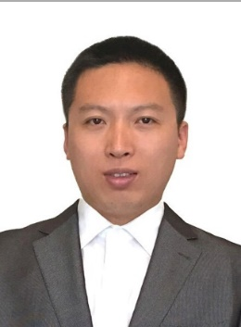
王海龙教授、博导，北京科技大学化学与生物工程学院

2003年8月-2007年7月 东北师范大学，获学士学位
2007年9月-2010年7月 山东大学，获硕士学位
2010年9月-2013年6月 北京科技大学，获博士学位
2013年10月-2018年3月 美国德州大学圣安东尼奥分校，日本国立产业技术综合研究所，博士后
2018年5月 北京科技大学，特聘教授
2019年至今 北京科技大学，教授

主要从事卟啉酞菁基晶态功能材料及有机多孔分子晶体的合成及性质研究，深入揭示功能分子组装体构效关系，在CCS Chem.、J. Am. Chem. Soc.、Angew. Chem. Int. Ed.、Nat. Commun.、Adv. Mater. Chem. Soc. Rev.、Chem、Coord. Chem. Rev.和Chem. Sci.等杂志接收发表论文146篇，引用6500余次，H因子45。现在担任中国化学会青年化学工作者委员会委员和Chinese Chemical Letters期刊青年编委。

